Pielikums

Olaines novada pašvaldības domes 2024.gada 27.novembra sēdes lēmumam (12.prot., 25.1.p.)

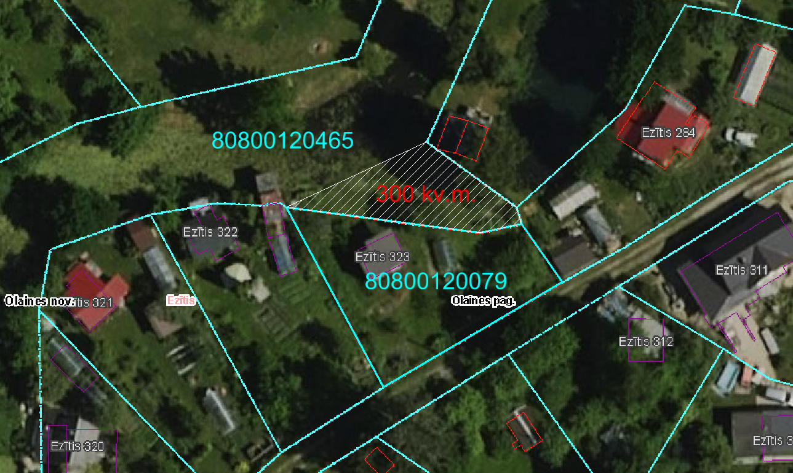

Sagatavoja: Būvvaldes vadītāja un galvenā arhitekte S.Rasa-Daukše